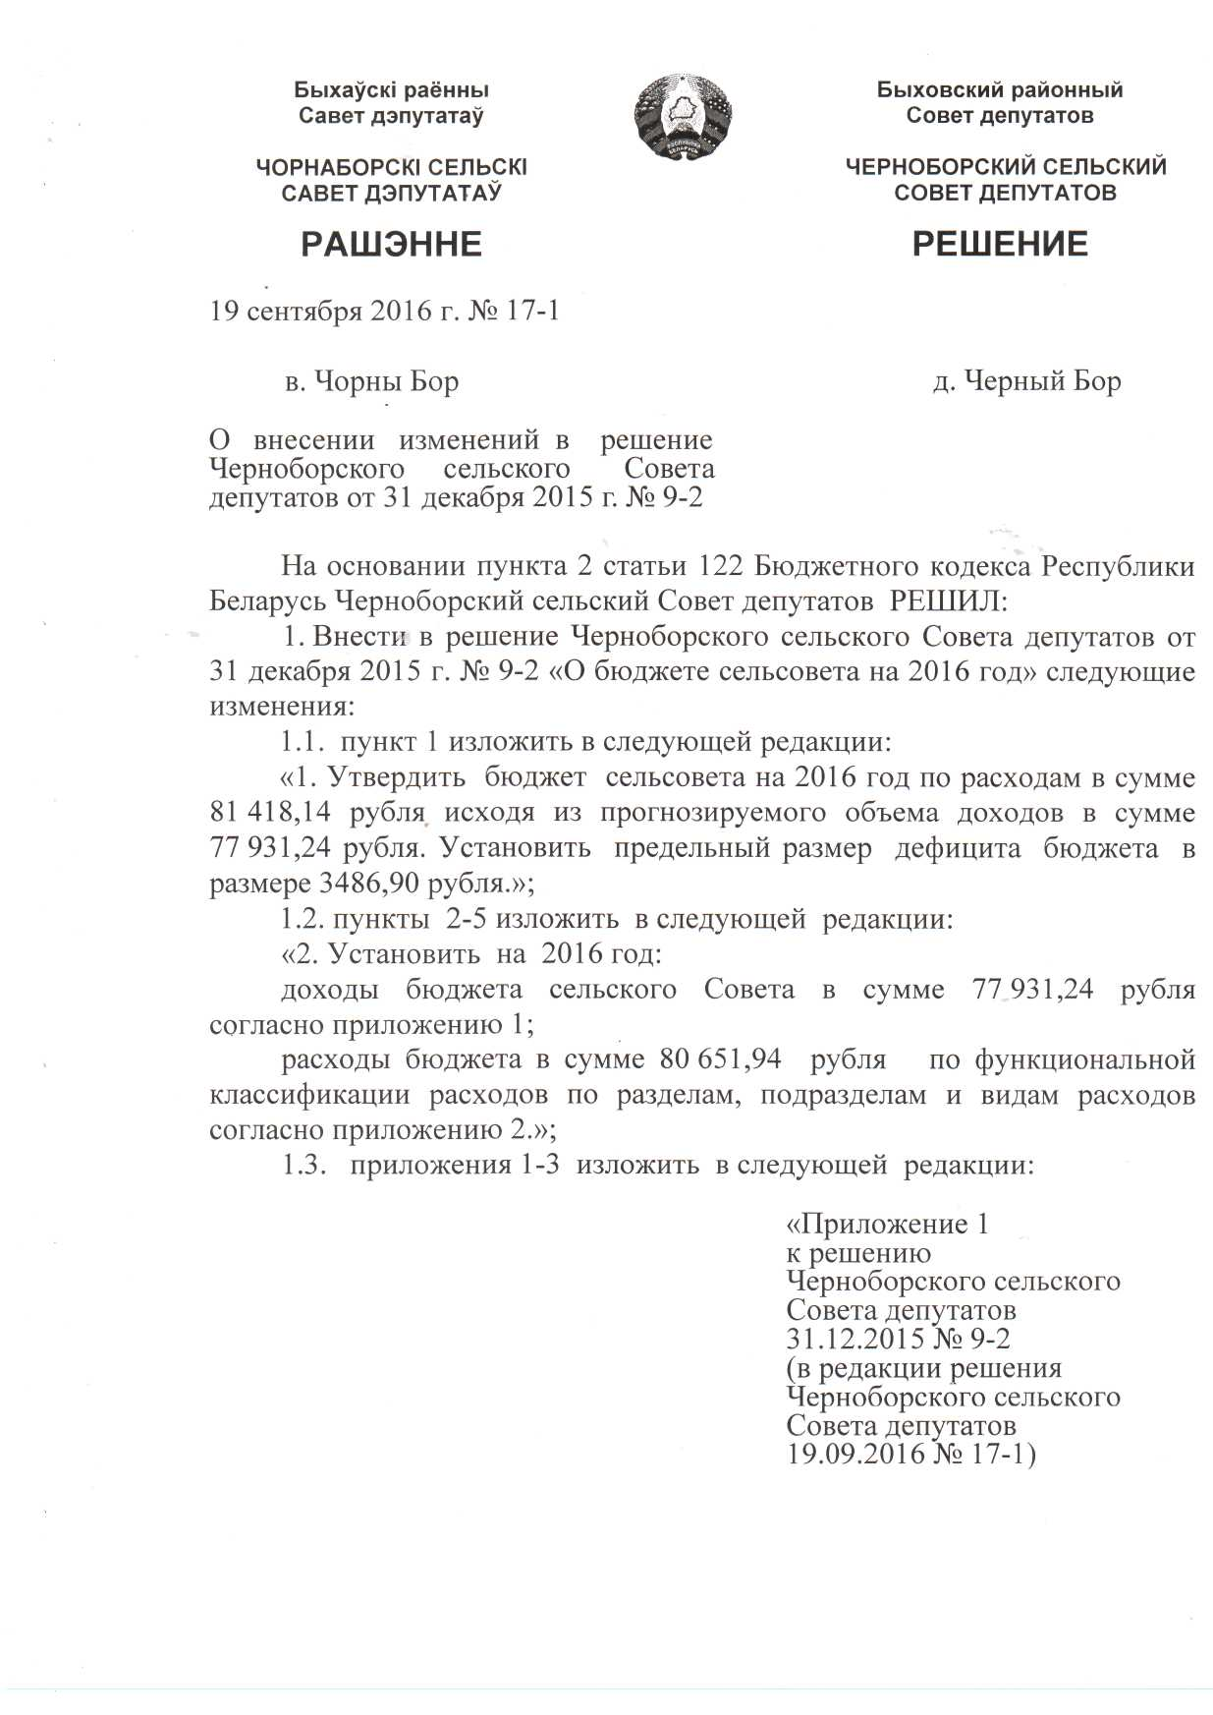

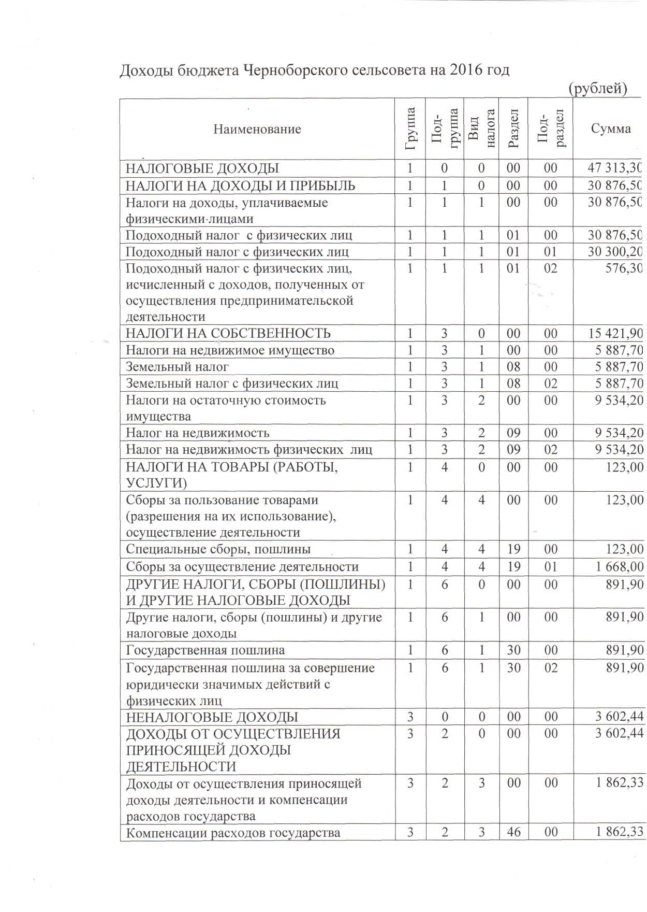

Доходы, поступающие в возмещение расходов на коммунальные услуги, включая отопление, потребляемую электроэнергию и другие услуги, эксплуатацию, капитальный и текущий ремонт капитальных строений (зданий, сооружений), изолированных помещений, машино-мест, их частей, передаваемых в аренду или безвозмездное пользование | 3 | 2 | 3 | 46 | 08 | 139,80
Доходы, поступающие в возмещение расходов, связанных с организацией (подготовкой) и проведением аукционов и конкурсов по продаже имущества, аукционов по продаже права заключения договоров аренды капитальных строений (зданий, сооружений), изолированных помещений, машино-мест, их частей, находящихся в государственной собственности, отводом и государственной регистрацией создания земельных участков | 3 | 2 | 3 | 46 | 16 | 1 722,53
Доходы от реализации государственного имущества, кроме средств от реализации принадлежащего государству имущества в соответствии с законодательством о приватизации | 3 | 2 | 4 | 00 | 00 | 1740,11
Доходы от продажи земельных участков в частную собственность гражданам, негосударственным юридическим лицам, собственность иностранным государствам, международным организациям | 3 | 2 | 4 | 49 | 00 | 1 740,11
Доходы от продажи земельных участков в частную собственность гражданам | 3 | 2 | 4 | 49 | 01 | 1740,11
БЕЗВОЗМЕЗДНЫЕ ПОСТУПЛЕНИЯ | 4 | 0 | 0 | 00 | 00 | 27 015,5(
БЕЗВОЗМЕЗДНЫЕ ПОСТУПЛЕНИЯ ОТ ДРУГИХ БЮДЖЕТОВ БЮДЖЕТНОЙ СИСТЕМЫ РЕСПУБЛИКИ БЕЛАРУСЬ | 4 | 3 | 0 | 00 | 00 | 27 015,5(
Текущие безвозмездные поступления от других бюджетов бюджетной системы Республики Беларусь | 4 | 3 | 1 | 00 | 00 | 27 015,5(
Дотации | 4 | 3 | 1 | 60 | 00 | 20 954,91
Иные межбюджетные трансферты | 4 | 3 | 1 | 62 | 00 | 6 060,6<
Иные межбюджетные трансферты из вышестоящего бюджета нижестоящему бюджету | 4 | 3 | 1 | 62 | 01 | 6 060,61
ВСЕГО доходов | 0 | 0 | 0 | 00 | 00 | 77 931,2.

Приложение 2 к решению
Черноборского сельского
Совета депутатов
31.12.2015 №9-2
(в редакции решения
Черноборского сельского
Совета депутатов
19.09.2016 № 17-1)
Расходы бюджета на 2016 год по функциональной классификации расходов бюджета по разделам, подразделам и видам расходов

 |  |  |  |  | зуолеи;
Наименование | Вид  бюджета | Раздел | Подраздел | Вид | Сумма
ОБЩЕГОСУДАРСТВЕННАЯ ДЕЯТЕЛЬНОСТЬ | 46 | 01 | 00 | 00 | 61 248,91
Государственные органы общего назначения | 46 | 01 | 01 | 00 | 54 718,31
Органы местного управления и самоуправления | 46 | 01 | 01 | 04 | 54 718,31
Резервные фонды | 46 | 1 | 09 | 00 | 470,00
Резервные фонды местных исполнительных и распорядительных органов | 46 | 1 | 09 | 04 | 470,00
Другая общегосударственная деятельность | 46 | 01 | 10 | 00 | 6 060,60
Иные общегосударственные вопросы | 46 | 01 | 10 | 03 | 6 060,60
Национальная экономика | 46 | 4 | 00 | 00 | 5 723,13
Другая деятельность в области национальной экономики | 46 | 4 | 10 | 00 | 5 723,13
Имущественные отношения, картография и геодезия | 46 | 4 | 10 | 2 | 5 723,13
ЖИЛИЩНО-КОММУНАЛЬНЫЕ УСЛУГИ И ЖИЛИЩНОЕ СТРОИТЕЛЬСТВО | 46 | 06 | 00 | 00 | 14 446,10
Благоустройство населенных пунктов | 46 | 06 | 03 | 00 | 14 446,10
Итого расходов | 00 | 00 | 00 | 00 | 81418,14
Приложение 3 к решению
Черноборского сельского
Совета депутатов
31.12.2015 №9-2
(в редакции решения
Черноборского сельского
Совета депутатов
19.09.2016 №17-1)
Распределение бюджетных назначений по распорядителям бюджетных средств в соответствии с ведомственной классификацией расходов бюджета сельсовета и функциональной классификацией расходов бюджета на 2016
(рублей)
Наименование | Глава | Раздел | Подраздел | Вид | Сумма
Черноборский сельский исполнительный комитет | 10 | 00 | 00 | 00 | 81418,14
ОБЩЕГОСУДАРСТВЕННАЯ ДЕЯТЕЛЬНОСТЬ | 10 | 01 | 00 | 00 | 61 248,91
Государственные органы общего назначения | 10 | 01 | 01 | 00 | 54 718,31
Органы местного управления и самоуправления | 10 | 01 | 01 | 04 | 54 718,31
Резервные фонды | 10 | 1 | 11 | 00 | 470,00
Резервные фонды местных исполнительных и распорядительных органов | 10 | 1 | 11 | 01 | 470,00
Другая общегосударственная деятельность | 01 | 01 | 10 | 00 | 6 060,60
Иные общегосударственные вопросы | 01 | 01 | 10 | 03 | 60 60,60
Национальная экономика | 10 | 4 | 00 | 00 | 5 723,13
Другая деятельность в области национальной экономики | 10 | 4 | 10 | 00 | 5 723,13
Имущественные отношения, картография и геодезия | 10 | 4 | 10 | 2 | 5 723,13
ЖИЛИЩНО-КОММУНАЛЬНЫЕ УСЛУГИ И ЖИЛИЩНОЕ СТРОИТЕЛЬСТВО | 10 | 06 | 00 | 00 | 14 446,10
Благоустройство населенных пунктов | 10 | 06 | 03 | 00 | 14 446,10
Итого расходов | 00 | 00 | 00 | 00 | 81418,14»
2. Обнародовать (опубликовать) настоящее решение на Интернет-сайте Быховского районного исполнительного комитета.

Н.Н. Нужкова

Председатель Черноборс сельского Совета депута

